《数据结构》实验报告
实验编号 | 3-4 | 实验名称 | 括号匹配
实验日期 | 2017.10.19 | 实验教室 |  | 指导教师 | 陈波
学 号 | 19160209 | 姓 名 | 刘明玉
一、实验目的和要求：（本次实验所涉及并要求掌握的知识点）

顺序栈的实现及其应用。

二、实验环境：（本次实验所需要的平台和相关软件）

硬件：win7 旗舰版
软件：vs2015

三、实验内容及步骤：（本次实验计划安排的实验内容和具体实现步骤）

- 读到一个左括号就压入栈中，读到右括号就与当前栈顶元素匹配；
- 如果匹配成功则将栈顶元素弹出并继续；
- 如果失败则说明右括号错误，退出匹配；
- 如果栈中为空括号还没读完则说明缺少左括号；
- 如果读完栈中仍有元素则说明缺少右括号；
- 如果读完且栈中为空则说明匹配成功。

四、实验过程和结果：（记录实验过程和结果、以及所出现的问题和解决方法）

测试1：
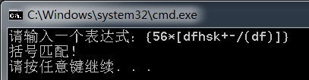

测试2：
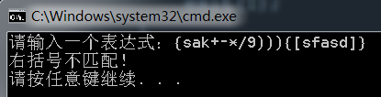

测试3：
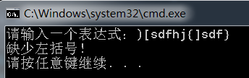

五、实验中的问题及解决：（本次实验中在编程中碰到的错误等问题及解决方法）

问题：程序运行结果不符合逻辑。
解决：思考后发现是因为考虑不周所致，括号匹配成功应同时满足“所有输入读完”和“栈中为空”两个条件。

六、实验总结和思考：（填写收获和体会，分析成功或失败的原因）：

括号匹配的原理是特殊的先进后出，即出栈时有一个简单的判断条件，而后面的表达式求职是一个稍稍复杂的判断条件，基本思路一样。
附件：程序源代码

评阅意见

